Práctica 3: Instalación y configuración de servidor DNS "autoridad de zona" en Ubuntu Server.
Nombre y apellidos: DANIEL DEHESA MORENO Usuario del dominio: SMR 205
Calificación:
Observaciones:

- Objetivos:
  - Instalar y configurar servicios jerárquicos de resolución de nombres.
  - Reenviar consultas de recursos externos a otro servidores de nombres
  - Añadir registros de nombres correspondientes a una zona nueva, con opciones relativas a servidores de correo y alias.
- Duración:
  - 2 h
- Recursos:
  - PC con acceso a Internet y paquete ofimático instalado.
  - VirtualBox 5.0.4
  - Mikrotik 6.33
  - Windows 7/8.1/10 Enterprise
  - Ubuntu Server 16.04
  - Ubuntu desktop 16.04

- Modo y formato de entrega:
Entregar a través de la plataforma online del centro un documento en pdf llamado SRI1617-UT4-Practica3 -Tunombre.pdf generado a partir de este y en el cual deberás añadir las respuestas a las cuestiones planteadas así como las capturas de pantalla, logs y demás evidencias necesarias para demostrar que la práctica se ha realizado cumpliendo los requisitos solicitados en el enunciado.

- Escenario:
En esta práctica deberás a instalar y configurar un servidor DNS principal y autoridad de zona en Ubuntu. Para ello vamos a utilizar las mismas máquinas y mismo escenario que en la práctica 2 pero repetiremos los ejercicios 2 y 3 para el servidor Bind9 de Ubuntu Server. .

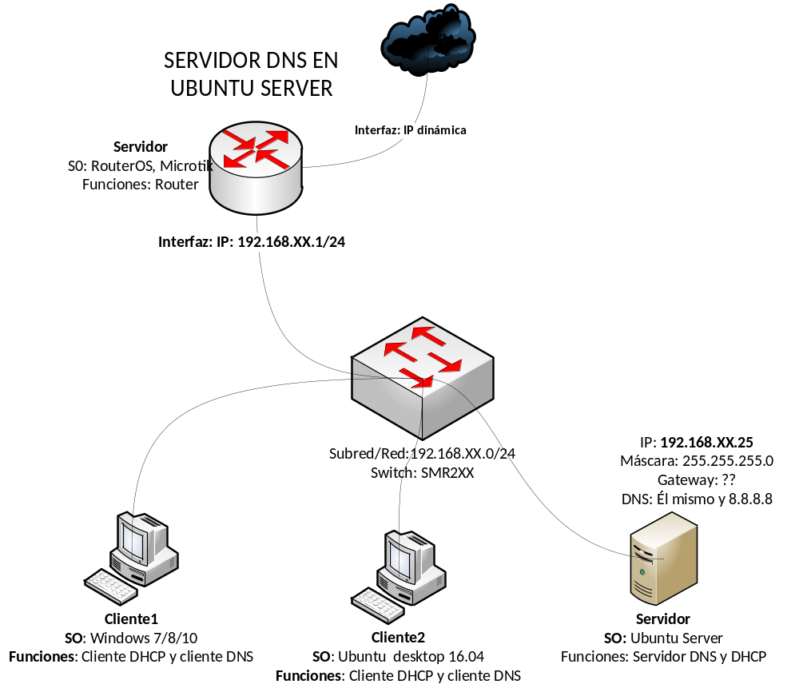

Ejercicio 1: Instalación y configuración del servidor DNS principal en Ubuntu Server:
- El nombre de equipo de la máquina donde instalarás el servidor DNS será CorocottaXX.
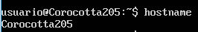
- Este servidor será DNS primario y tendrá autoridad sobre el dominio smr2XX.local.
  - No permitirá actualizaciones dinámicas.

  - El servidor DNS maestro del dominio será CorocottaXX.smr2XX.local (es decir, el equipo donde está instalado el servidor DNS) (registro NS).
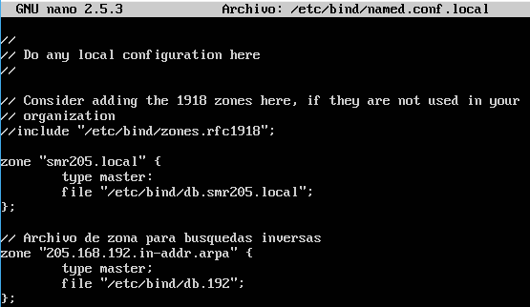
Ejercicio 2: Añadir registros de nombres correspondientes a la zona.
Supondremos que en la zona smr2XX.local se encuentran en la misma los equipos que aparecen en el siguiente cuadro, con los nombres, las IPs y las funciones indicadas.
NOTA: Esta información es para que añadas los registros correspondientes en el servidor DNS. No deberás crear las máquinas correspondientes. la red se encuentran conectadas los siguientes equipos.

Nombre | Dirección IP | Función
CorocottaXX | 192.168.XX.25 | Servidor DNS
FavilaXX | 192.168.XX.26 | Servidor de correo
MauregatoXX | 192.168.XX.100 | Máquina con software de Backup.
FruelaXX | 192.168.XX.101 | Servidor web.
ImpresoraXX | 192.168.XX.102 | Impresora en red.

- Añade los registros para que desde el cliente se puedan resolver las direcciones IP a partir de los nombres de la tabla anterior.
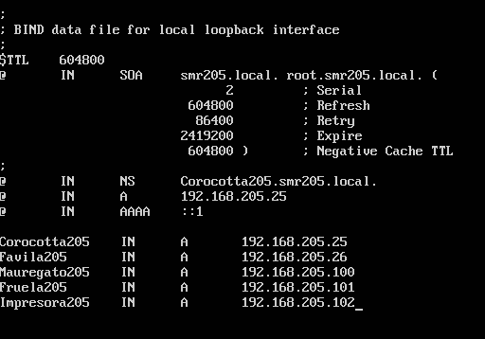
- Añade los registros para que desde el cliente se puedan resolver los nombres a partir de las direcciones IP.
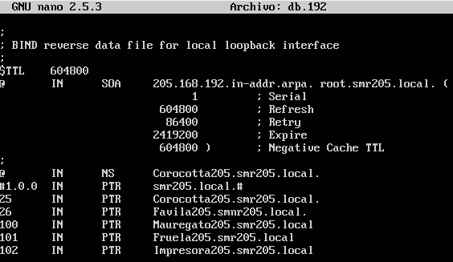

- Añade los registros para que CorocottaXX y FavilaXX sean identificados como los servidores DNS y correo respectivamente.
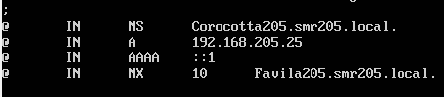
- FavilaXX es además servidor de correo smtp, pop3 e imap, de manera que los clientes que configuren cuentas podrán usar los nombres:
smtp.smr2XX.local, pop3.smr2XX.local e imap.smr2XX.local
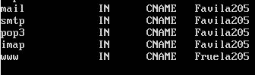
- FruelaXX es el servidor web, así que tiene que ser posible la resolución del nombre www.smr2XX.local a su dirección IP.
- Por comodidad se quiere que la máquina donde está instalado el software de backup, sea además conocida en la red como veritas.smr2XX.local.
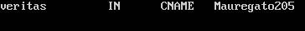
- El tiempo en caché de las respuestas será de 3 horas.
Ejercicio 3: Configuración del cliente.
- Configura como servidor DNS el que acabas de configurar en los clientes con Ubuntu Desktop y Windows 7. Antes de seguir, confirma si el cliente no tiene configurado un sufijo DNS.
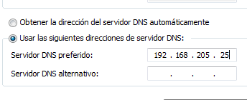
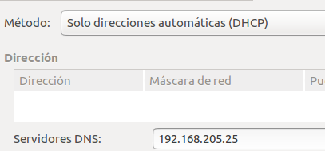
- Comprueba que desde los cliente se pueden resolver todos los nombres tanto directa como inversamente. Observa que debes utilizar el nombre completo para las resoluciones directas.

- Modifica el servidor DHCP para que envíe como sufijo DNS smr2XX.local y haz que el cliente obtenga la nueva configuración.

- Comprueba como ahora es suficiente con escribir el nombre plano de las máquinas para realizar las resoluciones directas. ¿Podrías explicar la razón?

Ejercicio 4: Funcionamiento con y sin reenviadores.
- Provoca el envío de una consulta al servidor DNS (Ubuntu server) para obtener la dirección IP de la web www.elpais.com. ¿Qué ha ocurrido?
- Ahora configura el servidor DNS para use como reenviador al DNS del instituto.
- Provoca el envío de una consulta al servidor DNS para obtener la dirección IP de la web www.abc.es. ¿Qué ha ocurrido?
- ¿Qué diferencias observas entre usar o no reenviadores?

